|  |  |  |
| --- | --- | --- |
|  |  |  |
| МИНОБРНАУКИ РОССИИ | | |
| Федеральное государственное бюджетное образовательное учреждение  высшего образования  **«МИРЭА – Российский технологический университет»**  **РТУ МИРЭА** | | |
| Институт искусственного интеллекта | | |
| Кафедра прикладной математики и информатики | | |

|  |  |
| --- | --- |
| **ОТЧЕТ** | |
| **ПО НАУЧНО-ИССЛЕДОВАТЕЛЬСКОЙ РАБОТЕ** | |
|  | |
| **Тема: «приём курсовых работ на проверку через бот(с аутентификацией)»** | |
| Студент группы           КМБО-05-22 | *Колесников Б.Д.* |
| Руководитель практики | *О.И.Кружков* |

|  |  |  |
| --- | --- | --- |
| «Отчет представлен к рассмотрению» | «___» __________2024 г. | *(подпись студента)* |
|  |  |  |
| «Отчет утвержден.  Допущен к защите» | «___» __________2024 г. | *(подпись руководителя)* |

Москва 2024

# ОГЛАВЛЕНИЕ

Введение 2

1 Постановка задачи 2

1.1 Задание 2

2 Описание работ и результатов 2

2.1 Используемые средства разработки 2

2.2 Содержание и результат выполненных работ 2

3 Заключение 8

Список использованных источников 9

**Введение**

На базовой кафедре разрабатывается бот для студентов и преподавателей, в котором предлагаются и обсуждаются идеи для улучшения качества работы и обучения

# Постановка задачи

* 1. Задание:

Необходимо написать бота на языке python для приема курсовых работ

отправленных студентами.

# 2. Описание работ и результатов

2.1 Используемые средства разработки

Выбор технологий для разработки: языки программирования PHP, Python, и библиотеки для работы с телеграм ботом, базой данных postgreSQL; работа со структурой БД (PostgreSQL). Для написания исходного кода была использована такая среда разработки, как Pycharm. Так же для развертывания сайта на локальной машине использовалась программа Xampp, а для работы с БД – приложение pgAdmin.

2.2 Содержание и результат выполненных работ

В соответствии с планом выполнения индивидуального задания, были выполнены следующие пункты:

* Были изучены возможности для написания бота на языке PYTHON.
* Были добавлены первые кнопки для взаимодействия бота с пользователем(Рис.1)

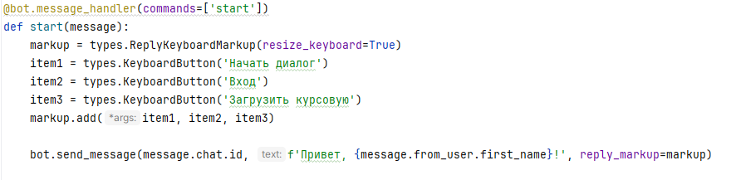

Рисунок 1 – start

* Была реализована возможность загрузки файлов и отправки на сторонний адрес через бота. Для этого был создан сервер в xampp для загрузки файла на него(рис.2.1-2.2)

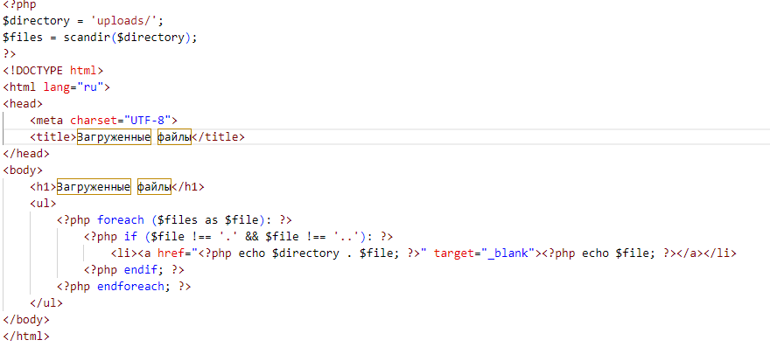

Рисунок 2.1 – файл index.php

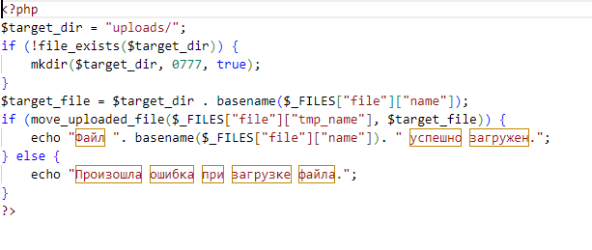

Рисунок 2.2 – файл upload.php

* Функции для загрузки файла на python(Рис.3.1-3.2):

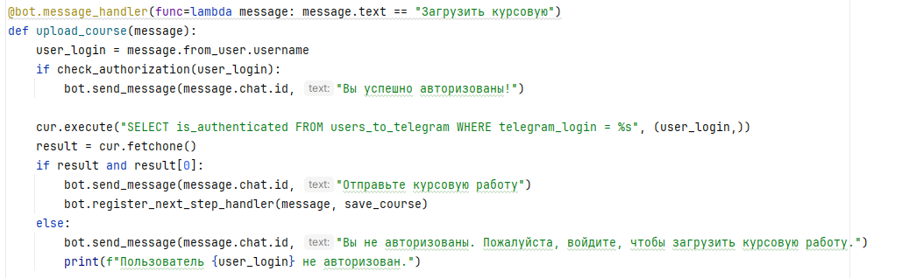

Рисунок 3.1 – upload_course

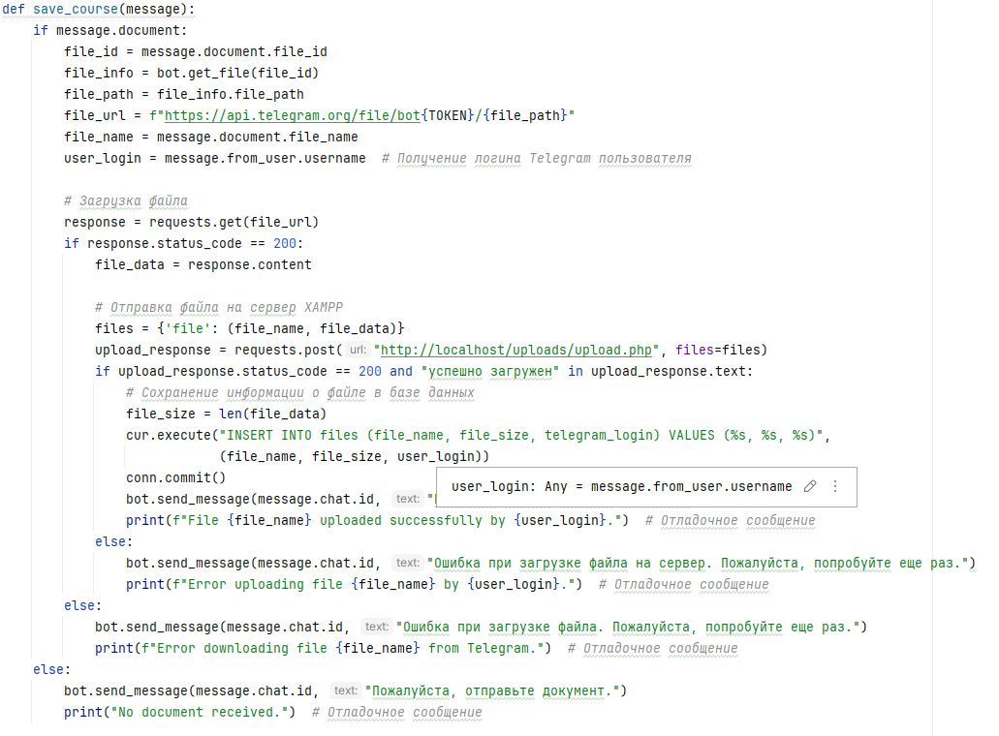

Рисунок 3.2 – save_course

* И если файл успешно отправлялся, файл следовал в таблицу, в заранее созданной базе данных PostgreSQL(Рис.4). 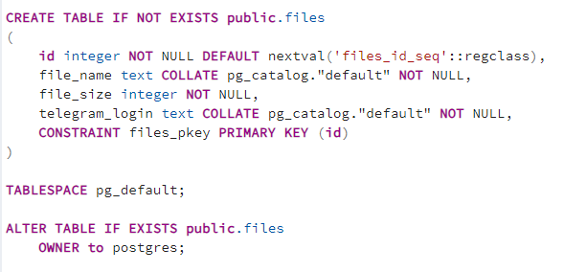

Рисунок 4 – таблица в базе данных

* Содержание cursach.ini файла для подключения к базе данных PostgreSQL (Рис.5):

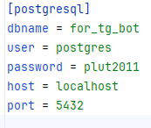

Рисунок 5 – cursach.ini

* Реализация cursach.ini в проекте(Рис.6):

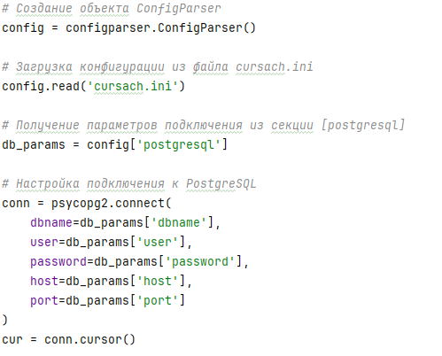

Рисунок 6 – реализация cursach.ini

* Была реализована аутентификация через бота(Рис.7):

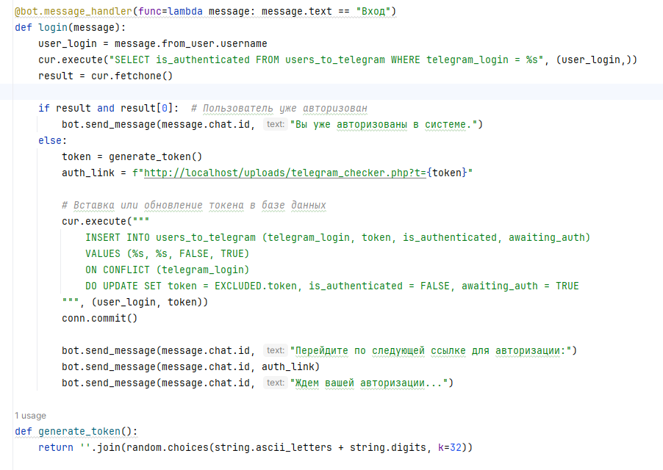

Рисунок 7 – login & generate_token

Совокупность функций генерирует ссылку пользователю на локальный сайт для авторизации в боте.

Код для сайта аутентификации, который сравнивает логин пользователя телеграм, который запросил токен для регистрации с тем которым он ввел в строфу логина на сайте, если они совпадают авторизация считается завершенной.

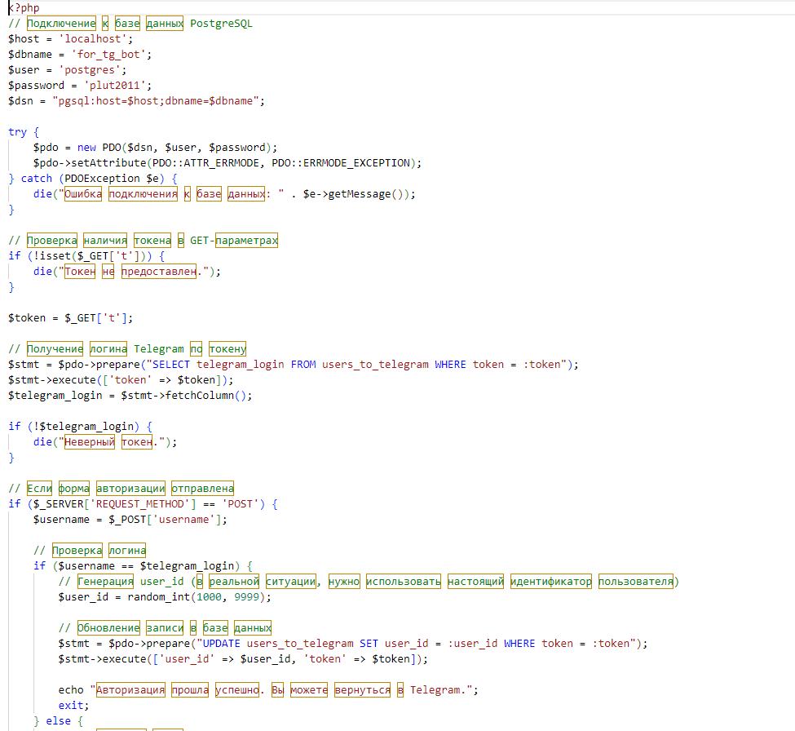

Рисунок 8.1 – файл telegram_checker.php

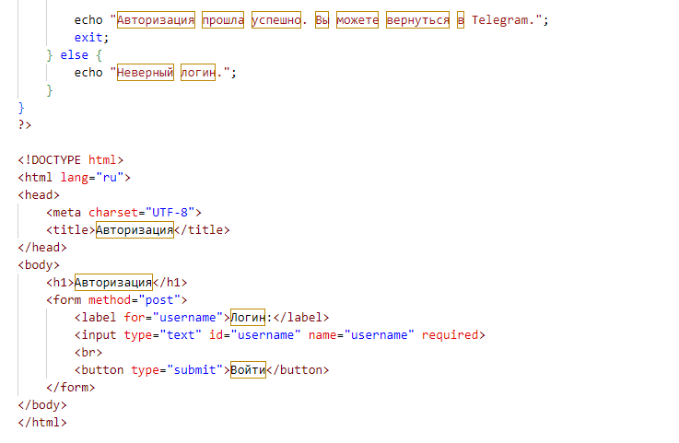

Рисунок 8.2 – файл telegram_checker.php

2.3 Доступ к результатам

Отчет и весь исходный код сайта расположен в репозитории GitHab: <https://github.com/Boris370/practice>

**3. Заключение**

В ходе выполнения проекта была изучена возможность написания бота на языке Python, работа приложения Xampp, а также взаимодействие базы данных PosgreSQL с языком программирования python. При помощи полученных знаний удалось сделать бота, который проводит аутентификацию, принимает курсовые работы от студентов, отправляет их на сторонний сайт и загружает их работы в таблицу базы данных.

**Список использованных источников**

<https://habr.com/ru/articles/442800/>

<https://ru.hexlet.io/blog/posts/python-postgresql>

<https://habr.com/ru/sandbox/163347/>

<https://blog.skillfactory.ru/glossary/xampp/>

<https://ru.hexlet.io/blog/posts/nastroyka-postgresql-dlya-raboty-s-pgadmin-kogda-adminka-na-vindovom-hoste>

<https://ramziv.com/article/19>

<https://habr.com/ru/articles/732136/>

<https://khashtamov.com/ru/telegram-auth-django/>